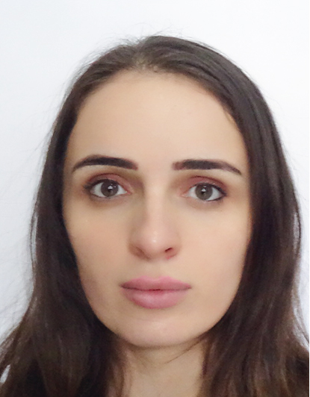

ფოტო

**CV**

**1. პერსონალური ინფორმაცია**

|  |  |
| --- | --- |
| **გვარი** | კურტანიძე |
| **სახელი** | მეგი |
| **პირადი N** | 01005026619 |
| **დაბადების თარიღი (დდ/თთ/წწ)** | 04/12/1992 |
| **მისამართი** | თბილისი, იოსებიძის 61, ბინა #14 |
| **ტელეფონი** | +995599088676 |
| **ელ. ფოსტა** | Meg.kurtanidze@gmail.com |
| **არსებული სამსახურებრივი პოზიცია** | თბილისი სითი მედიქალ- რადიოლოგიური სამსახურის ხელმძღვანელი,ექიმი რადიოლოგი  ღია გული- ექიმი რადიოლოგი  ევროპის უნივერსიტეტი- მოწვეული ლექტორი  საქართველოს ეროვნული უნივერსიტეტი-სეუ-მოწვეული ლექტორი |

**2. განათლება**

|  |  |  |
| --- | --- | --- |
| **I** | | |
| **უმაღლესი საგანმანათლებლო დაწესებულების დასახელება** | თბილისის სახელმწიფო სამედიცინო უნივერსიტეტი | |
| **ფაკულტეტი / სპეციალობა** | მედიცინა | |
| **ჩარიცხვის და დამთავრების წლები** | **დაწყება (წწ)** | **დასრულება (წწ)** |
| 2010 | 2016 |
| **მინიჭებული კვალიფიკაცია** | დიპლომირებული მედიკოსი | |
| **II** | | |
| **უმაღლესი საგანმანათლებლო დაწესებულების დასახელება** | ათათურქის საუნივერსიტეტო კლინიკა(თურქეთი, ერზრუმი) | |
| **ფაკულტეტი / სპეციალობა** | სარეზიდენტო პროგრამა-დოპლეროგრაფია | |
| **ჩარიცხვის/დამთავრების წლები** | **დაწყება (წწ)** | **დასრულება (წწ)** |
| 2019(აპრილი) | 2019(აგვისტო) |
| **მინიჭებული კვალიფიკაცია** |  | |

**3. უცხო ენის ცოდნა**

|  |  |  |  |  |
| --- | --- | --- | --- | --- |
| **ცოდნის დონე** | **A2<**  **საშუალოდ** | **B1**  **ლექსიკონის დახმარებით** | **B2**  **კარგად** | **C1>**  **თავისუფლად** |
| **უცხო ენა** |
| **ინგლისური** |  |  |  | + |
| **რუსული** |  |  | + |  |
| **თურქული** |  |  | + |  |

**4. კომპიუტერული უნარ-ჩვევები**

|  |  |
| --- | --- |
| **პროგრამის სახელწოდება** | **ცოდნის დონე** |
| **Microsoft excel** | + |
| **Microsoft word** | + |
| **Microsoft powerpoint** | + |

**5.პროფესიული გამოცდილება**

|  |  |  |  |
| --- | --- | --- | --- |
| **თარიღი (თთ/წწ)** | | **დამსაქმებელი** | **პოზიცია / სამსახურებრივი მოვალეობანი** |
| **-დან** | **-მდე** |
| 2020- | დღემდე | თბილისი სითი მედიქალ | რადიოლოგიური სამსახურის ხელმძღვანელი,ექიმი რადიოლოგი |
| 2020 | დღემდე | კლინიკა „ღია გული“ | ექიმი რადიოლოგი |
| 2021 | დღემდე | ევროპის უნივერსიტეტი | მოწვეული ლექტორი |
| 2022(მარტი) | დღემდე | საქართველოს ეროვნული უნივერსიტეტი | მოწვეული ლექტორი |
|  |  |  |  |

**6.სამეცნიერო-პედაგოგიური სტაჟი**

|  |  |  |  |  |  |
| --- | --- | --- | --- | --- | --- |
| **თარიღი (თთ/წწ)** | | **დაწესებულების დასახელება** | **დკავებული პოზიცია** | **სასწავლო კურსი /კვლევითი პროექტი** | **სწავლების საფეხური** |
| **-დან** | **-მდე** |
| 2021 | დღემდე | ევროპის უნივერსიტეტი | მოწვეული ლექტორი | მედიცინა, სტომატოლოგია(ქართულ ენოვანი და უცხოენოვანი) | 1,2,3 კურსი |
| 2022(მარტი) | დღემდე | საქართველოს ეროვნული უნივერსიტეტი | მოწვეული ლექტორი | მედიცინა-უცხოენოვანი | 1,2,3,4, კურსი |
|  |  |  |  |  |  |
|  |  |  |  |  |  |
|  |  |  |  |  |  |
|  |  |  |  |  |  |
|  |  |  |  |  |  |

**7. სამეცნიერო პუბლიკაციები ბოლო 5 წლის განმავლობაში**

|  |  |  |  |
| --- | --- | --- | --- |
| **თარიღი** | **ნაშრომის სათაური** | **ჟურნალის დასახელება** | **გამომცემლობა** |
| 19.05.2022 | Post-COVID mesial temporal sclerosis | KCR 2022  42nd KCR Annual Scientific Meeting and  The 16th International Symposium | Korean college of Rheumatology |
| 19.05.2022 | Erdheim-Chester disease mimicking coronary artery disease in a systemic lupus  erythematosus patient | KCR 2022  42nd KCR Annual Scientific Meeting and  The 16th International Symposium | Korean college of Rheumatology |
|  |  |  |  |
|  |  |  |  |
|  |  |  |  |
|  |  |  |  |